检验通讯 第61期
北京积水潭医院检验科主办 2017年4月

人乳头瘤病毒（HPV）分型定量检测项目简介

一、概述：
我国妇科癌症中，宫颈癌的发病率居第一位，死亡率居第二位。宫颈癌是目前唯一病因明确的恶性肿瘤，即持续的高危人乳头瘤病毒（Human Papillomavirus, HPV）感染。HPV具有宿主特异性和组织特异性，只感染人的皮肤和黏膜上皮细胞，能引起人类皮肤的多种秃头状瘤或疣及黏膜生殖道上皮增生性损伤。至今已鉴定出100余种基因型别，大部分基因型与生殖道损伤有关。
感染生殖道的HPV 可分为两种：高危型和低危型。全球范围研究结果显示，在99.7%的宫颈癌患者体内检测到高危型HPV DNA的存在，其中HPV16型、18型、45型和31型感染占80%，研究表明，HPV 16和18亚型相对于其他12种高危型可更快地发展为初癌；而低危型HPV一般与尖锐湿疣或低度鳞状上皮内病变相关。通过HPV的分型检测，宫颈癌可真正做到早发现、早预防，还可为疫苗接种提供依据。为满足临床诊疗需求，我科拟于4月中下旬开展荧光定量PCR法对人乳头瘤病毒（HPV）分型及定量检测。
二、检测原理：
采用HPV不同型别的特异性引物及荧光探针，应用聚合酶链式反应（PCR）结合Taqman技术，对HPV 15种型（即16、18和31、33、35、39、45、51、52、56、58、59、66、68、85型）的特异性DNA核酸片段进行精确分型，同时进行病毒载量的测定，即相对定量检测。检测原理如下图所示：
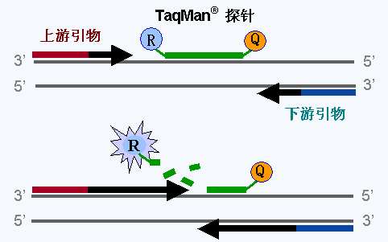
三、标本采样要求：须采集生殖泌尿道分泌物棉拭子及宫颈细胞，采集时使用生殖道分泌物棉拭子，用无菌生理盐水棉球洗去宫颈外分泌物，再用无菌棉拭子插入宫颈内，停5秒钟后旋动采取宫颈分泌物，将棉拭子置入配套的无菌玻璃管，折断后盖紧瓶盖，立即送检，如下图所示：
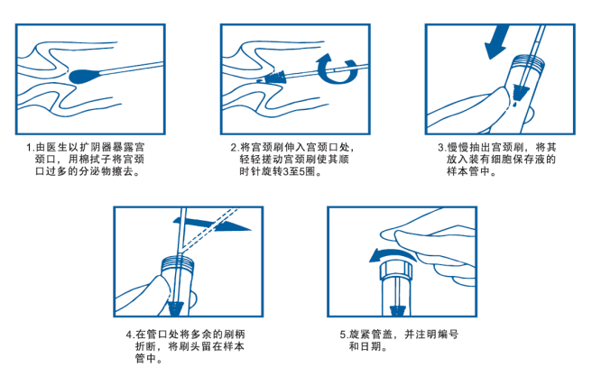

五、 报告及实验结果解读：
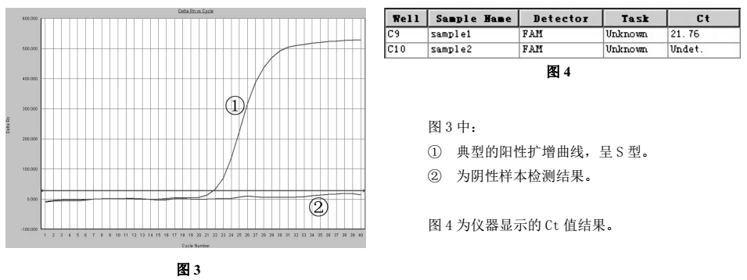
（1）实验阴阳性判读如上图所示：①为阳性结果、②为阴性结果；
（2）参考值范围：阴性；
（3）临床应用：
①大量研究表明，生殖道HPV感染与宫颈癌关系密切，99.9%以上宫颈癌组织中均可检测到HPV感染，这些HPV感染主要是HPV16、18、31、33、35、39、45、51、52、56、58、59、68十三种高危型，约占90%以上。国际会议及相关指南中，均优先推荐HPV基因分型检测作为宫颈癌筛查的首选方法。
②此项目对15个HPV高危亚型进行病毒载量的测定，即相对定量，可以获知患者感染HPV病毒的严重程度，并可以对患者进行动态监控，实时掌握患者的治疗及恢复情况，为临床提供疗效评估的指标。
（4）实验局限性：检测样本中被检核酸浓度含量低于最低检测限 1×10⁴copies/ml 时可能会发生假阴性结果，故阴性结果仅说明低于本试剂盒的检测限值但不能完全排除感染的可能，对于阳性结果建议采用金标准方法进一步确认。

六、医嘱项设置：
（1）医嘱项设置：可输入HPV检索，医嘱全名：人类乳头瘤病毒基因检测（rlrtlbdjyjc）。
（2）标本留取：生殖泌尿道分泌物棉拭子后立即转运，请于工作日送检。
（3）送检时间：工作日8:00—17:00
（5）报告时间：7个工作日。
（6）联系电话：8042（回龙观院区检验科微生物及分子诊断检验组）

七、参考文献：
[1] Roberto Flores-Munguia, Erin Siegel, et al. Performance Assessment of Eight High-Throughput PCR Assays for Viral LoadQuantitation of Oncogenic HPV Types J. Mol. Diagn., 2004,5(6): 115 - 124.
[2] I Nindl, B Lotz, et al. Distribution of 14 high risk HPV types in cervical intraepithelial neoplasia detected by a non-radioactive general
primer PCR mediated enzyme immunoassay J. Clin. Pathol., 1999,1(52): 17 - 22.
[3] Roberto Flores-Munguia, Erin Siegel, Walter T. Klimecki, and Anna R. Giuliano Performance Assessment of Eight High-Throughput PCR Assays for Viral Load Quantitation of Oncogenic HPV Types J. Mol. Diagn., May 2004; 6: 115 - 124.
[4] 瞿全新,邢爱增,糜若然. 女性生殖道 HPV 感染的临床诊治进展[J].国外医学妇产科分册,2002,29(2):67.

